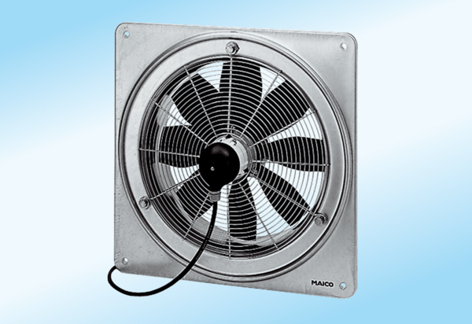Axial-Wandventilator DZQ 30/4 A-ExVerpackungseinheit: 1 StückSortiment: C
Artikelnummer: 0083.0766Hersteller: MAICO

